






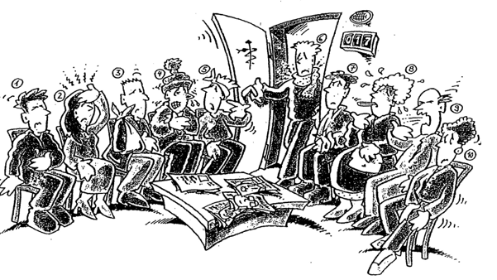



Écris le numéro qui correspond à la description. / Write the number that corresponds to the description.

Chez le médecin

Madame Laliberté a mal au genou. _10____
Monsieur Bilodeau a mal au cou. _6____
Madame Demers a très mal à la tête. __2___
Jean-Pierre a mal à l’oreille. _5____
Madame Bruneau a de la fièvre. _8____
Monsieur Jonathan a mal à l’épaule. __3___
Mario Leblanc a mal à la main. __7___
Monsieur Boucher a mal à la gorge. Il tousse. _9____
Mathieu a un rhume. __4___
Moi, j’ai mal au ventre. _1____

Toi, où as-tu mal ? _______Réponses variées_______
Ton nom : ________Corrigé_____________

